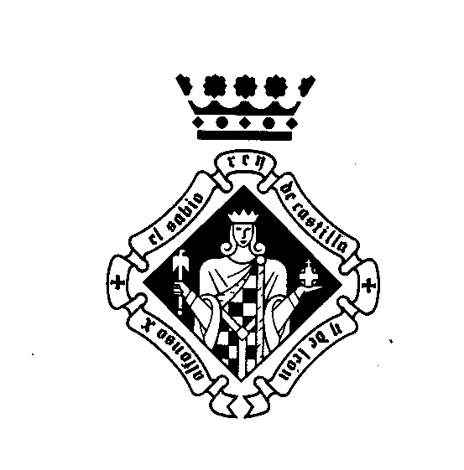 Jueves 8 de noviembre de 2012

CONFERENCIA

Las Minas de Almadén, de cierre minero a Patrimonio de la Humanidad

Por Luis Mansilla Plaza (Profesor de la Escuela de Ingeniería Minera e Industrial de Almadén y Consejero del IEM)
Organiza: Instituto de Estudios Manchegos
Lugar: Salón Antiguo Casino de Ciudad Real
C/ Caballeros, nº 3
Hora: 19,30
